|  |  |  |
| --- | --- | --- |
|  | TRƯỜNG CAO ĐẲNG CÔNG NGHỆ THỦ ĐỨC  **Khoa Công Nghệ Thông Tin** | Macintosh HD:Users:hoangnguyen:Documents:TDC:logoTDC_blue.png |
|  |  |  |

**LẬP TRÌNH FRONT-END WEB 2** | HKII – 2021

PRJ – REPORT

**BÁO CÁO ĐỒ ÁN MÔN HỌC**

**NHÓM: 2B**

**THÀNH VIÊN:**

Phan Tài Đức – 19211TT1501

Ngô Bảy Hên – 19211TT1120

**Mã lớp học phần:** 20211CNC10746201

**1. Thông tin tổng quát**

Game làm vườn trong đó người chơi đóng vai là một chủ vườn hoa và cây ăn trái và có nhiệm vụ chăm sóc cây đủ lớn và thu hoạch.

URL đến bài làm đã upload lên host: <https://duc622.github.io/garden-game>

**2 Phân công các chức năng cụ thể của game**

**Phan Tài Đức**

Phần âm thanh, nhạc nền và chức năng 1,2,3,9,11,12

**Ngô Bảy Hên**

Phần màn hình start game, lưu trữ trạng thái game và chức năng 4,5,6,7,8,10

**2.1 Các chức năng cụ thể của game**

***2.1. Bắt Đầu Trò Chơi***

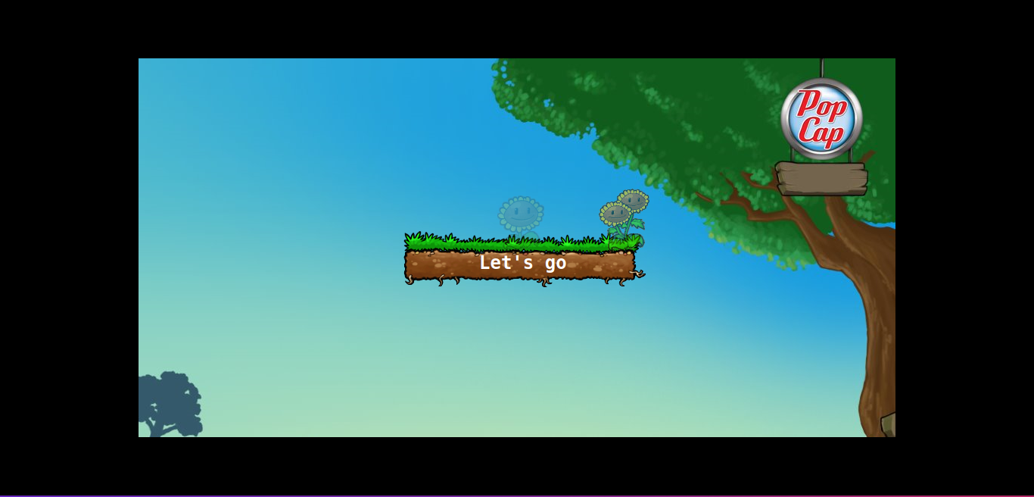

Màn hình game khi bắt đầu, khi nhấn nút Let’t Go màn hình game sẽ hiển thị, bắt đầu màn chơi mới và random 1 soundtrack ngẫu nhiên.

***2.2. Các Chức Năng Chính Trong Trò Chơi***

***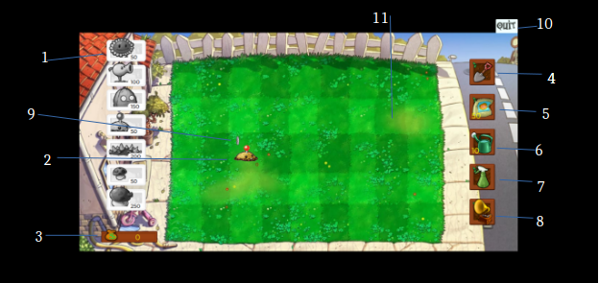***

1. Chọn cây trồng: có giá tiền, sẽ chọn được nếu giá tiền đủ để trồng, có 7 cây trồng, mỗi cây có 3 cấp độ.

2. Kho tiền: kho tiền dùng để tính toán trong trò chơi, khi trồng giá tiền sẽ được trừ đi và thu hoạch sẽ được cộng vô.

3. Cây trồng: có chứa thời gian đếm ngược và người chơi có thể biết được trạng thái cây trồng của mình. Cây sẽ có 3 lần thu hoạch, sau 3 lần cây sẽ biến mất.

4. Xẻng: dùng để bỏ cây bạn không muốn trồng.

5. Phân bón: mỗi lần sử dụng mất 50 xu, dùng để giảm 3s trồng

6. Thùng tưới nước: mỗi lần sử dụng mất 50 xu,dùng để giảm 1s trồng

7. Bình xịt: mỗi lần sử dụng mất 50 xu,dùng để tăng thêm 1 lần thu hoạch cho cây

8. Máy phát nhạc: mỗi lần sử dụng mất 100 xu,dùng để tăng thêm 2 lần thu hoạch cho cây

9. Xu/Kim cương: xu bạc nhận được 50 xu, xu vàng 75 xu, kim cương 100 xu, cây càng đắt tiền thì thu hoạch càng được nhiều xu.

10. Nút Quit: dùng để thoát khỏi trò chơi, toàn bộ xu trước đó sẽ bị mất

11. Ô đất: tổng cộng 45 ô, random ngẫu nhiên hình ảnh ô đất mỗi khi chơi game

Về phần âm thanh: Bao gồm âm thanh báo hiệu khi người chơi chưa chọn cây mà đã trồng hoặc sử dụng công cụ vào ô trống, âm thanh khi thu hoạch xu, kim cương, âm thanh khi cây lớn và 5 âm thanh khi sử dụng công cụ.

12.Thu hoạch cây: Khi cây đến gia đoạn 3 và hiện hình ảnh của tiền nhấn vào nó sẽ thu hoạch và quay lại gia đoạn 2 đồng thời cộng tiền vào kho tiền.

**3. Các thuận lợi/khó khăn/kinh nghiệm rút ra trong đồ án**

***3.1. Thuận lợi***

Sử dụng hình ảnh, âm thanh, soundtrack có sẵn từ tựa game nổi tiếng Plants vs Zombies.

***3.3. Khó khăn***

Logic xử lí game khó.

Khó khăn khi dựng giao diện hiển thị game.

***3.3. Kinh nghiệm***

Có thêm kiến thức về ReactJs.

Hiểu về cách xử lí logic của một game.